28 Rue Elmahmoudi : 074/56/62/74
Labiare E-mail :rafik.ahmed4@caramail.com
SAFI MAROC

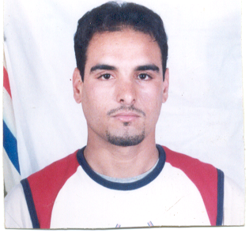

Etat civil |  Nom & Prénom : RAFIK AHMED   Situation de famille : Célibataire.   Nationalité : Marocain   Date de naissance : 19/06/1980   Lieu de naissance : Safi   CIN: H 401492
Formation | 2000-2001: Baccalauréat (science expérimental)-Safi.   2001-2002: Baccalauréat (science expérimental)  (libre)-Safi.   2005-2006: DEUG en Chimie, en Université Cadi Ayyad  Faculté Poly-disciplinaire Safi  2004-2005: Stage en groupe OCP Safi
Principales attributions |  Informatique:   Logiciels Bureautiques : Word, Excel, Power point, Access   Système d'Exploitation : Windows, Ms Dos   Langages de Programmation : Turbo Pascal, Mat lape   Logiciels: Photoshop, Paint shop, Flash Player
Langues |  Arabe: Lu, Parlé et Ecrit   Français: Lu, Parlé et Ecrit   Anglais : Notion scolaire
Divers |  Lecture, sport, internet, ……   Sens de l'organisation et des responsabilités

